

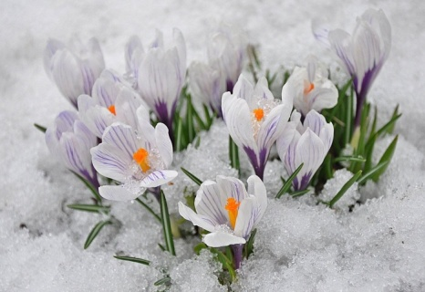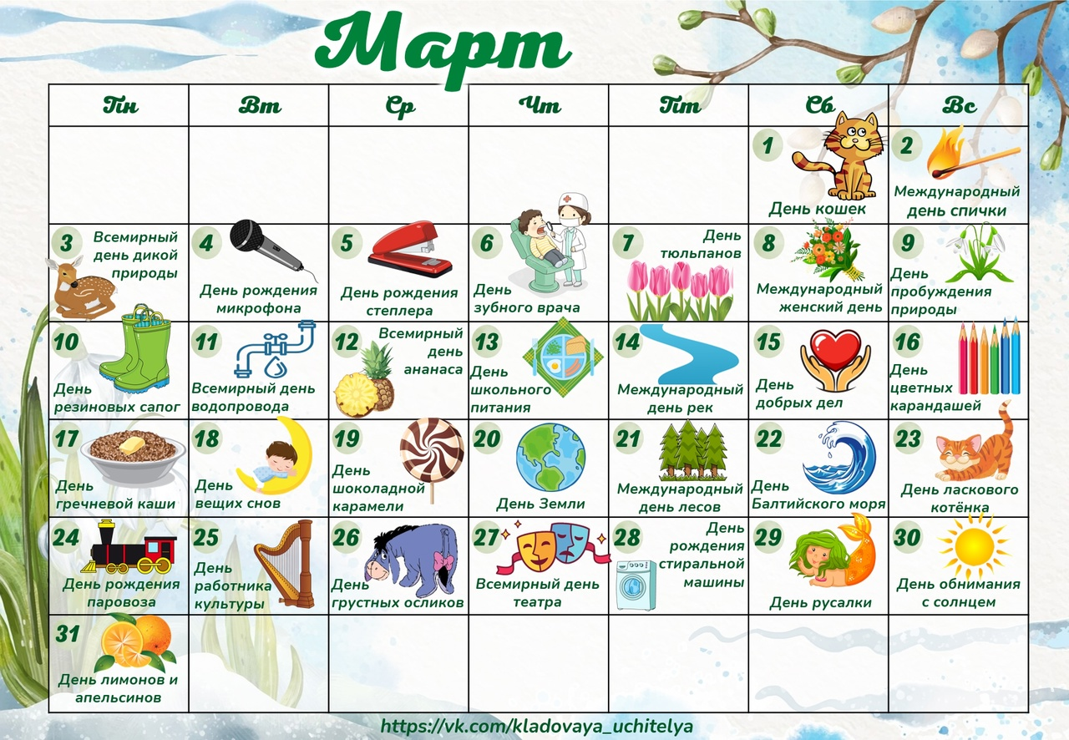

Тает снежок,

Зеленеет лужок.

Солнце пригревает.

Когда это бывает?

(ансеВ)

ЧИТАЙТЕ В НОМЕРЕ:

По секрету всему свету

* Весенние утренники
* Церемония вручения знаков ГТО
* Не оставим без дворца ни синицу, ни скворца
* Воссоединение Крыма и России
* Загадки природы Тульского края
* Экологическая акция «Зооволонтерства»

Советуют специалисты

* Выходной, Выходной! Папа целый день со мной!

Очумелые ручки

* Аппликация из бумаги «Верба»

Поиграй-ка

Поэтические строки

Первым солнечным лучом

Март стучится в двери.

Солнце ярче с каждым днем,

Улеглись метели.

Потемневшие снега

На полянах тают,

А деревья кружева

Снежные снимают.

Вся природа после сна

В марте вдруг проснется

И красавица весна

На земле начинается!

И. Захарова

Первым солнечным лучом

Март стучится в двери.

Солнце ярче с каждым днем.

Улеглись метели.

Потемневшие снега

На полянах тают,

А деревья кружева

Снежные снимают.

Вся природа после сна

В марте вдруг проснется

И красавица весна

На земле начнется!

И. Захарова

Приметы в марте

* Длинные сосульки — весна будет долгой.
* Ранняя весна — означает, что летом будет много непогожих дней.
* Если слышен гром ранней весной — будет холод.
* Снег после половодья — большое для озими невзгодье.
* Сверкает молния, а грома не слышно — лето будет сухое.

**Весенние утренники**

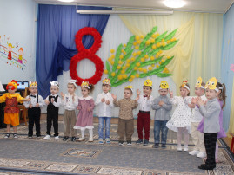

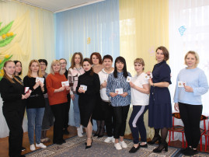В преддверии Международного женского дня 8 марта в детском саду № 21 Узловского района прошли весенние утренники, наполненные радостью, весельем и творчеством. Воспитанники вместе с мамами и бабушками приняли участие в праздничных мероприятиях. Дети пели задорные песни о весне и маме, танцевали под ритмичную музыку, демонстрируя свои танцевальные навыки.

⁣

Малыши читали трогательные стихи о маме, бабушке и сестре, вкладывая в каждое слово всю свою любовь и уважение. Они играли в весёлые игры, такие как "Ручеёк" и "Мамины помощники", создавая атмосферу радости и единства.

⁣

Дети рисовали яркие портреты своих мам, стараясь передать их красоту и доброту. Особое внимание привлекли рисунки, где малыши изобразили маму в образе принцессы или феи, подчёркивая её важность и значимость в их жизни.

⁣

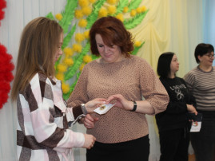Завершилось мероприятие весёлым конкурсом "Мамины туфли", где дети примеряли обувь своих мам и бабушек, представляя себя в их образе. Этот конкурс вызвал много смеха и положительных эмоций, укрепив связь между поколениями.

⁣

Праздник в детском саду стал не только радостным событием для детей, но и возможностью для родителей почувствовать себя частью детского мира, увидеть таланты и достижения своих малышей.

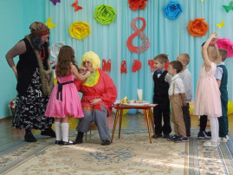

**Церемония вручения знаков ГТО**

Это событие стало важным шагом в развитии массового спорта и укреплении здоровья нации. Мы гордимся тем, что в нашем детском саду собрались настоящие любители спорта, которые своим упорством и целеустремленностью доказали, что могут достичь высоких результатов.

Мероприятие началось с приветственного слова, в котором была подчеркнута значимость этого события. После торжественной части награды были вручены победителям и призерам соревнований.

Все награжденные — настоящие герои! Они показали, что спорт доступен каждому, кто готов работать над собой и не бояться трудностей.

Завершилась церемония общим фото на память, которое стало символом единства и силы спортивного сообщества.



# Picture backgroundНе оставим без дворца не синицу, ни скворца

# .

# Юный кадет Артем Р.  участвует в конкурсе кормушек "Не оставим без дворца ни синицу, ни скворца". В Год защитника Отечества возникла идея создать скворечник в виде самолета. Артем с энтузиазмом взялся за работу и проявил незаурядные творческие способности. Вместе с воспитателем и родителями он тщательно продумал дизайн и конструкцию будущего скворечника. Были учтены все необходимые требования к безопасности и комфорту для птиц. Особое внимание уделили выбору материалов: использовали древесину, устойчивую к гниению, и экологически чистые краски. В процессе работы Артем проявил терпение и аккуратность, а также научился работать с инструментами. Готовый скворечник получился не только красивым, но и функциональным. Он имеет удобные отверстия для входа и выхода, а также специальные полочки для размещения корма. Артем гордится своим достижением и надеется, что его скворечник станет уютным домом для многих птиц.

# Пожелаем победы Артему и творческих успехов!

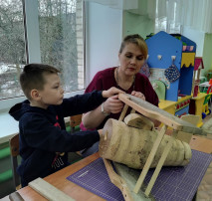

# Воссоединение Крыма и России

В день воссоединения Крыма с Россией, в детском саду № 21 Узловского района прошло патриотическое мероприятие. Воспитанники кадетских групп под звуки гимна России подняли флаг, исполнили гимн кадетов, а затем танцевали весенний вальс и флэшмоб «Мы — будущее России».

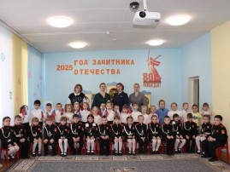Особенно радостно, что в Год защитника Отечества и 80-летия Победы в Великой Отечественной войне родители и наши воспитанники активно участвуют в патриотических мероприятиях, испытывая гордость за свою страну.

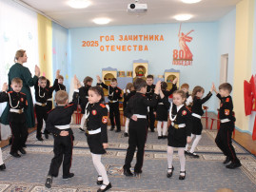Крым и Россия — это навсегда!



# Picture backgroundЗагадки природы Тульского края

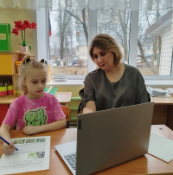

Ксения Ш. под руководством своего воспитателя Светланы Вячеславовны П. представила на конкурс творческую работу, в которой отвечала на вопросы викторины о редких и уникальных природных объектах Тульской области.

Светлана Вячеславовна с гордостью отмечает усердие и заинтересованность Ксении в изучении материала. Воспитатель искренне радуется за свою воспитанницу!  
Второе место на таком значимом конкурсе — важное достижение для Ксении.

Подобные мероприятия способствуют формированию у детей экологической культуры и бережного отношения к природе. Мы поддерживаем их стремление к знаниям и любовь к родному краю!

Детский сад № 21 включён во Всероссийский реестр участников Всероссийского природоохранного социально-образовательного проекта «Эколята-Дошколята», что подтверждает его активную позицию в деле экологического воспитания детей.

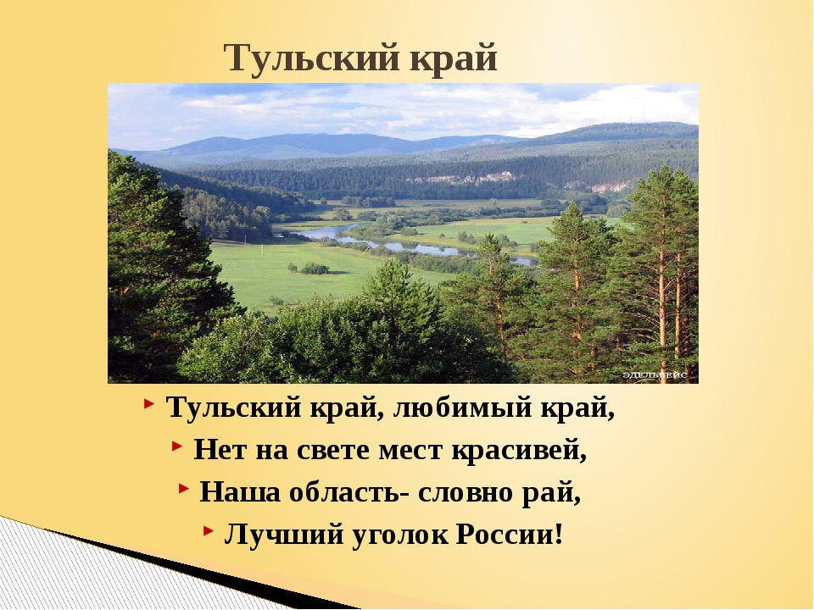**Экологическая акция "Зооволонтерство"**

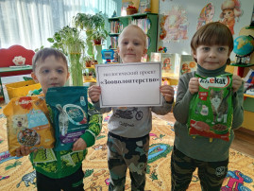

В детском саду прошла масштабная экологическая акция, посвященная защите бездомных животных. Воспитанники, их родители и сотрудники детского сада объединились в едином стремлении собрать корм для кошек и собак, живущих в приютах. Это мероприятие было организовано в рамках экологического движения "Эколята-Дошколята".

В течение нескольких дней участники акции активно приносили сухие и влажные корма, лакомства и игрушки для своих четвероногих друзей. Особое внимание уделялось свежести и разнообразию кормов, чтобы удовлетворить потребности самых разных питомцев. Собранные продукты были переданы местным волонтерам, которые с радостью доставят их в приюты, тем самым улучшив условия жизни бездомных животных.

В ходе этой акции воспитанники детского сада не только познакомились с важной проблемой, но и получили ценные знания о том, как каждый может внести свой вклад в решение вопроса бездомности. Родители и сотрудники, поддержав инициативу, продемонстрировали своим примером, что даже небольшие усилия могут привести к значительным результатам.

Эта акция стала не только благотворительным мероприятием, но и настоящим уроком доброты и ответственности для всех ее участников. Она вдохновила многих на дальнейшие действия и показала, что вместе мы можем сделать мир лучше.

**Выходной! Выходной! Папа целый день со мной!**

Подходит к концу рабочая неделя, приближаются долгожданные праздничные выходные… Несмотря на то, что папе наверняка захочется отдохнуть, потому что занят материальным обеспечением семьи, он должен помнить, что он – отец. Время, проведённое с ребёнком, очень ценно. И сразу возникают вопросы: «Как провести выходные с ребенком?» «Куда сходить или съездить, чтобы понравилось, было интересно и в тоже время должно быть проведено с пользой?».

Значимость роли отца в современном воспитании детей очень важна. Как ни прискорбно констатировать, но факт остаётся фактом - сегодня, как и 10, так и 20 лет назад, подрастающие поколения воспитываются женщинами. Что мы имеем в результате, можно наглядно наблюдать по поведению мужчин. Настоящее мужское поведение, к сожалению, сейчас увидеть очень сложно.

А знаете, с чего всё начинается? С того, что отцы попросту недостаточно уделяют внимания своим детям. А без регулярного общения, ни о каком воспитании и речи заводить нельзя. И если мы сказали о загруженности мужчин в рабочие дни и их эмоциональной и физической усталости и отчасти даже оправдали их, то те самые выходные, что являются единственной возможностью полноценного общения отцов с детьми, превращаются в дни огромной важности. Единственное, что потребуется - это ваше искреннее желание.

Предлагаем Вам начать свой день с необычной утренней зарядки. Для этого приготовьте, например гантели для себя и ребенка, включите музыку. Если позволяет погода - сделай те эту зарядку на улице на свежем воздухе. Делайте зарядку вместе с ребёнком. А если к вам присоединится мама – это должно стать вообще доброй традицией.

Первое мужское дело – это помочь женщине, маме, донести сумки. Пусть ваш сын еще мал, но и он может сам нести хлеб или другие легкие продукты, и в итоге получить похвалу от мамы: «Какие вы у меня настоящие мужчины!».

Ну, а теперь можно и поиграть с папой. Неплохо помериться с ребёнком силой, для этого можно использовать армрестлинг. Ребёнку – дошкольнику необходимо развивать мелкую моторику рук, а чтобы это было интересно, можно провести в форме соревнований, где маму будет судьей: «Лихие гонщики». Для этого вам понадобятся две машинки на верёвочках, кто быстрее смотает веревочку, тот и выиграл. А какой папа не похвастается перед сыном или дочерью меткостью в игре «Дарц», а за одно, и обучит этому и ребенка.

Даже, если ваш ребенок уже гуляет на улице самостоятельно, в выходные уделите ему внимание и отправляйтесь на улицу вместе с ним, например, в ближайший сквер погулять, погонять ногами ледышку, а потом встать на ворота, и разрешить ребенку забить вам гол. Осваивайте вместе с ребенком лыжи и коньки. Ну, где у вас будет возможность окунуться в детство? Не упустите его! Игры на меткость позволят ребёнку развивать глазомер, силу, точность, меткость. «Кто дальше метнёт снежок?», «Кто точнее?», «Кто больше льдинок забросит в лунку?».

Поразгадывайте с ребенком кроссворды, ребусы, дидактические игры и

задания, это расширит кругозор ребенка, активирует память, внимание. Сделайте вместе с ребёнком кормушки для птиц, скворечники, развести их.

Полезный, активный, интересный и увлекательный день вам обеспечен! Будьте здоровы! Любите и уважайте своих детей!



**Аппликация из бумаги "Верба"**

Готовим цветную бумагу и картон, вату, ножницы, клей и приступаем к творчеству.

Непосредственно для веточки вербы режем полосочки из коричневой бумаги, почки. Из ваты делаем маленькие шарики.

Наклеивать будем на картон (края его можно для красоты обрезать волнами) не просто ветку вербы, а "поставим" в кувшин или вазу. Из цветной бумаги вырезаем кувшин (можно его украсить, можно оставить и так).

Теперь приклеиваем все детали к картону. Сначала приклеиваем кувшин (или вазочку) затем к его горлышку приклеиваем коричневые полосочки - веточки. Затем к веточкам приклеиваем каждую почку и под нее кладем шарик из ваты. Оставьте аппликацию высохнуть.

